Witam Was!!!
Zadania na piątek 28.01.22r.
Temat dnia: Zimowe śpiochy

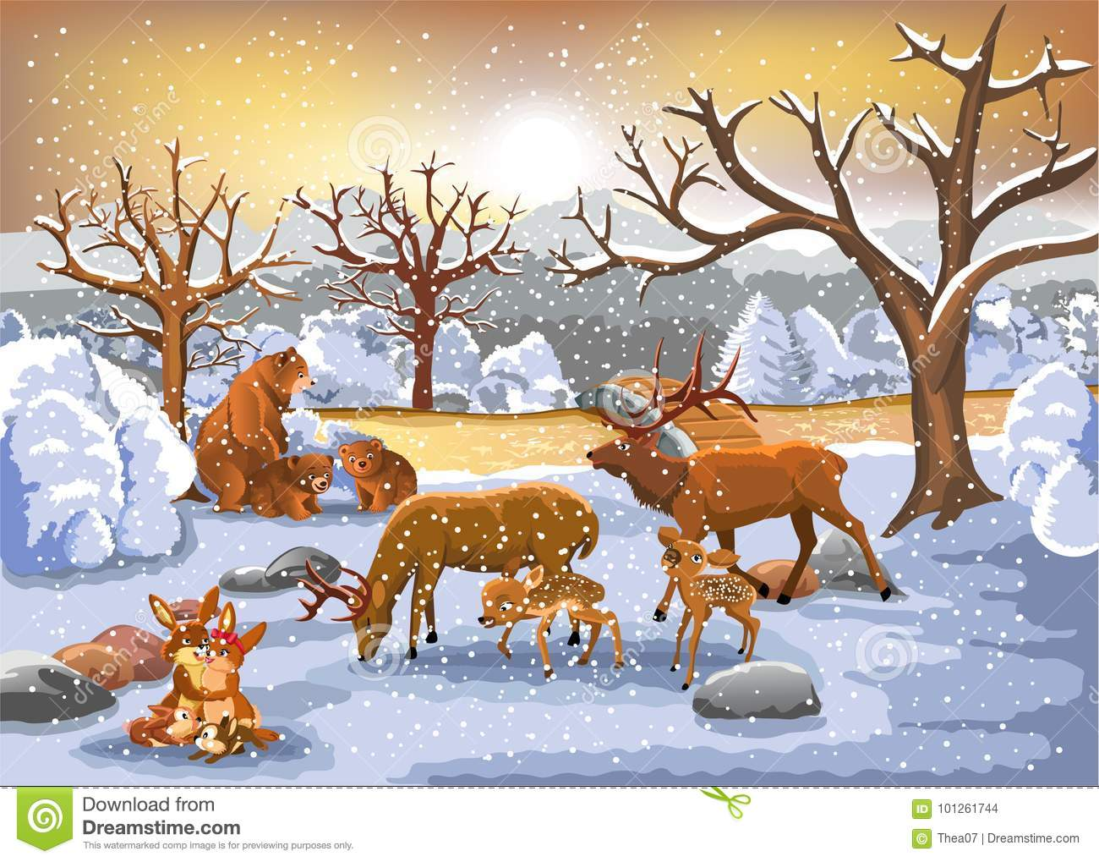

1.Zabawa plastyczna „Plastelinowe zwierzę”.
Dzieci lepią z plasteliny dowolne zwierzątka, które zimą można spotkać w lesie i w parku.
2.Zabawa zręcznościowa „Rzut do celu”.
Każde dziecko dostaje stronę z gazety, którą zgniata w kulkę. Następnie stara się trafić nią do celu,
3. Rozmowa na temat zwierząt, które zasypiają na zimę lub tych, które zimą są aktywne i trzeba je dokarmiać.( Zdjęcia zwierząt znajdują się poniżej.)
Rodzic wyjaśnia, co to jest sen zimowy. Opowiada o wybranych zwierzętach, posługując się krótkim wierszykiem (zagadką).
W lecie igiełkami kłuje,
a zimą w stos liści się zakopuje. (jeż)

Rodzic informuje dzieci, że jeż przesypia zimę zagrzebany w stertę liści. Przypomina, jak jesienią przedszkolaki robiły w ogrodzie kopczyki dla jeży.
Do dziupli jesienią zapasy swe wkłada.
Laskowe orzeszki ze smakiem zajada. (wiewiórka)

Wiewiórka nie zapada w sen zimowy. Mieszka w dziupli lub w opuszczonym gnieździe. Żywi się zapasami zgromadzonymi jesienią. Warto zimą dokarmiać wiewiórki, ponieważ często zapominają, gdzie ukryły swoje zapasy.
W lesie żyje sobie ten ogromny zwierz.
Zimę w gawrze prześpi. Co to? Czy już wiesz? (niedźwiedź)

Niedźwiedź brunatny przygotowuje swoje legowisko – gawrę, zanim zapadnie w sen zimowy. Znajduje się ona zwykle wśród powalonych drzew, pod ich korzeniami lub w jamie pod skałą. Niedźwiedź wykłada gawrę gałęziami i mchem. Zwierzę to przygotowuje się do zimy, gromadząc kilka miesięcy wcześniej odpowiednie zapasy tłuszczu.
Rozmowne są niesłychanie,
nad stawem mają mieszkanie.
Wołają do nas kum, kum,
a potem do wody plum, plum. (żaby)

Żaby spędzają zimę w wodzie. Zagrzebują się w mule na dnie jeziora lub innego zbiornika wodnego. Zwierzęta te zapadają w stan zwany zimowym odrętwieniem.

4.Zabawa ruchowa „Śnieżki”.
Dzieci swobodnie biegają po sali, trzymając w ręce papierową kulę. Na słowa : Śnieżki wysoko! Przystają, wspinają się na palce i wyciągają ręce wysoko nad głowę. Na słowa: Śnieżki nisko! dzieci przykucają i pozostają chwilę bez ruchu.

5.Posłuchajcie piosenki „ Ptasi bar” jest na Youtube. W przedszkolu zdążyliśmy się osłuchać z piosenką, nauczcie się pierwszej zwrotki i refrenu.

PTASI BAR
- Przyszła zima, otwieramy ptasi bar,
ptasi bar, w którym zawsze jest wesoło, zawsze gwar.
Pan wróbelek jest kelnerem, woła głośno tak:
„Zaproszenie tutaj ma każdy ptak!”

Ref.: Ptasi bar czynny jest cały dzień.
Można dostać tu śniadanko i obiadek też.
Nie odleci zimą stąd żaden głodny ptak.
Karmnik to jest ptasi bar, tak, tak, tak!
W ptasim barze pełno gości,
dziobią tu, dziobią tam, ziarno, chlebek i słodkości dla nich mam.
Dwie sikorki już czekają na słoninki smak.
Zaproszenie tutaj ma każdy ptak.

Miło tutaj i wesoło, gwiżdże kos, ćwierka gil,
lubię spędzać tu codziennie kilka chwil.
I choć wicher śnieg przywiewa – mroźny zimy znak,
zaproszenie tutaj ma każdy ptak.
